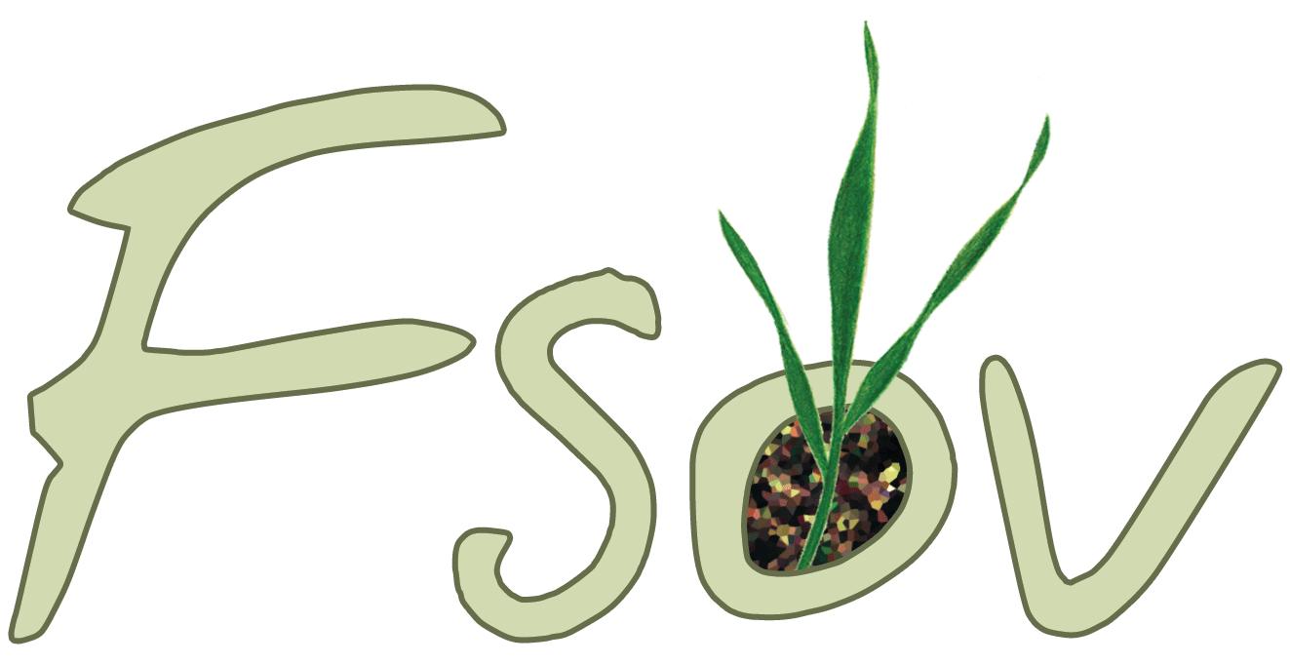

*Fonds de Soutien à l’obtention Végétale*

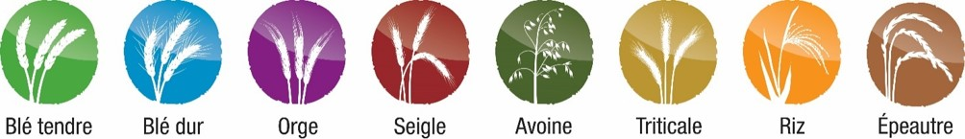

***Rapport d’activité année 1***

***14 septembre 2020 – 14 septembre 2021***

**TITRE DU PROJET *(15 mots)*** :

**Identification et exploitation de sources de résistance à la rouille jaune chez le Triticale (TritiRJ)**

**résumé du PROGRAMME *(30 lignes)* :**

La rouille jaune causée par le champignon biotrophe *Puccinia striiformis* (*Pst*) est l’une des maladies les plus répandues et dévastatrices des céréales. Récemment, plusieurs races invasives (Warrior et triticale agressive) se sont développées en Europe et sont à l’origine d’épidémies sur le triticale. Il est alors indispensable d’introduire dans les programmes d’amélioration variétale des géniteurs possédant une résistance. Le projet s’appuie sur les résultats obtenus dans le précédent projet FSOV 2016 Rouille Jaune qui a mis en évidence un QTL de résistance à effet fort sur le chromosome 6R. Il est organisé en trois parties et étudiera

(i) la cartographie fine du QTL de résistance à la rouille jaune précédemment identifié sur le chromosome 6R. Le génotypage et le phénotypage au champ et en conditions contrôlées de 2000 individus recombinants S1. Pour le génotypage, des marqueurs Kaspar du chromosome 6R seront définis au niveau du QTL à partir de la puce Axiom seigle 800K et le phénotypage sera réalisé en champ en 4 lieux sur les familles S2. Un test de résistance juvénile sera réalisé en serre au Mexique.

(ii) En parallèle, une recherche de QTL sera réalisée par génétique d’association à partir d’un panel de triticales français et mexicains. En effet, des lignées résistantes existent parmi les sélections du CIMMYT. Une caractérisation des races mexicaines sera réalisée pour comparaison avec celle effectuée sur les races françaises dans le précédent projet. Le phénotypage sera réalisé en champ en France et au Mexique. Le génotypage sera réalisé avec la puce blé TaBW35K qui sera préalablement assignée sur les contigs de seigle.

En parallèle la gamme d’hôtes différentielle française sera testée sur les races mexicaines et la gamme d’hôtes différentielle mexicaine sera estée en France de façon à identifier les résistances communes.

(iii) Les individus porteurs du QTL6R et des résistances mexicaines seront croisés entre eux afin de diversifier la source de résistance pour favoriser sa durabilité.

Ce projet a l’ambition d’affiner la localisation du QTL6R de résistance et de cumuler ce QTL 6R avec les sources de résistance présentes dans les triticales mexicains, afin d’améliorer la durabilité de la résistance et de mettre à disposition des sélectionneurs des géniteurs cumulant les résistances.

**MOTS CLEFS**

*Axe de recherche / Espèces / Domaine / Autres* :

Rouille jaune, Triticale, Sélection de variétés résistantes, Résistance durable, Cartographie fine, QTL, GWAS

**CONTEXTE et JUSTIFICATION DU PROJET**

* *Contexte et enjeux économiques (20 lignes)*

La rouille jaune causée par le champignon biotrophe Puccinia striiformis, est l’une des maladies les plus répandues et dévastatrices des céréales (Hovmøller et al., 2011). Une attaque sévère des feuilles supérieures et des glumes pénalise particulièrement les récoltes, réduit le poids de mille grains et provoque des pertes de rendement pouvant atteindre 40 à 80 %. Cette maladie explosive est difficile à enrayer si les traitements fongicides ne sont pas appliqués dès le démarrage de l’épidémie. Une forte épidémie nécessite l’application d’au moins deux traitements fongicides, ce qui est incompatible avec une stratégie de protection intégrée des cultures, économe en intrants, répondant aux exigences du projet Agroécologie adopté par le ministère.

La rouille jaune est commune dans les régions au climat frais et humide (Hau et de Vallavieille-Pope, 2006). Depuis 2011, une souche multi virulente (Warrior) d’origine exotique, s’est propagée en Europe. Des conditions climatiques très favorables, ont entraîné d’importantes épidémies sur le blé tendre mais également sur des espèces rarement touchées jusqu’alors comme le triticale (Audenaert et al., 2014). De plus, une race (triticale agressive) spécifique du triticale a causé de graves dégâts en Scandinavie et a été isolée à faible fréquence sur notre territoire.

* *Contexte scientifique : étude bibliographique critique*

Le projet FSOV 2016F de recherche de résistances durable chez le triticale a mis en évidence un QTL majeur à effet fort et pléïotropique de la résistance à la rouille jaune dans les génotypes résistants Vuka et Maximal. Ce QTL, situé sur le chromosome 6R, explique jusqu’à 52.7% de la résistance des feuilles et 57% de la résistance de l’épi.

Le seigle est le donneur du génome R du triticale. Il a fourni le gène de résistance à la rouille jaune *Yr9,* localisé sur le chromosome 1RS et aujourd’hui contourné, et il peut être source d’autres résistances (Yang et al 2014). Un QTL majeur de résistance à la rouille jaune (Schneider et al, 2016) est identifié sur le chromosome 6R chez le seigle pérenne Kriszta (*Secale cereanum* : croisement entre *S. cereale* et *S. montanum*). Ce gène provient du chromosome 2RL de *S. montanum* ssp. *africanum* (Lei et al. 2013). Deux marqueurs SSR, GRM609 et SCM28, définissent l’introgression 6R de Kriszta provoquant la résistance (Saal and Wricke, 1999).

Pour cartographier en haute densité un QTL, de très nombreux marqueurs sont nécessaires. Des marqueurs Dart de triticales ont été utilisés dans le FSOV2016F, mais ils sont difficiles à convertir en marqueurs utilisables en routine. De plus aucune puce AXIOM de triticale n’est disponible. Cependant, le génome de la variété de seigle Lo7 est séquencé et organisé en contigs et 800 000 marqueurs AXIOM sont cartographiés génétiquement (Bauer et al, 2017). 16000 de ces marqueurs de seigle ciblent le chromosome 6R constituant une source abondante de marqueurs Kaspar pour saturer la zone du QTL6R. Les marqueurs Dart de triticale s’assignant aisément sur le génome de référence de blé (IWGSC 2.0) et les contigs du seigle Lo7, il devrait être possible de faire l’inverse en assignant les marqueurs AXIOM blé de puce TaBW35K sur les contigs de seigle permettant ainsi un génotypage des génomes ABR du panel de triticales franco-mexicain avec cette seule puce.

Hovmøller MS, Walter S, Justesen AF (2010) Escalating threat of wheat rusts. Science 329 : 369

Hau B et de Vallavieille-Pope C (2006) Wind-dispersed diseases. In: The Epidemiology of Plant Diseases. p. 387-416, Eds BM:Cooke, D Gareth Jones and B Kaye, Second Edition, Springer, Dordrecht, The Netherlands

Audenaert K., Troch V., Landschoot S., Haesaert G., 2014. Biotic stresses in the anthropogenic hybrid triticale (*Triticosecale* Wittmack): current knowledge and breeding challenges. *European Journal of Plant Pathology*140, 615-630.

Yang MY, Ren TH, Yan BJ, Li Z, Diversity resistance to *Puccinia striiformis* f. Schneider A, Rakszegi M, Molnar‑Lang M, Szakács E (2016) Production and cytomolecular identification of new wheat‑perennial rye (*Secale cereanum*) disomic addition lines with yellow rust resistance (6R) and increased arabinoxylan and protein content (1R, 4R, 6R). Theoretical and Applied Genetics 129: 1045-1060

sp Tritici in rye chromosome arm 1RS expressed in wheat. Genetics and Molecular Research 13: 8783-8793

Lei M-P, Li G-R, Zhou L, Li C-H, Liu C, Yang Z-J (2013) Identification of wheat-Secale africanum chromosome 2Rafr introgression lines with novel disease resistance and agronomic characteristics. Euphytica 194:197–205

Saal B and Wricke G (1999) Development of simple sequence repeat markers in rye (*Secale cereale* L.) Genome 42:964-972.

Bauer E, Schmutzer T, Barilar I, Mascher M, Gundlach H, Martis MM, Twardziok SO, Hackauf B, Gordillo A, Wilde P, Schmidt M, Korzun V, Mayer KFX, Schmid K, Schön CC and Scholz U (2017) Towards a whole-genome sequence for rye (*Secale cereale* L.). The Plant Journal 89: 853–869

* *Travaux et/ou publications des demandeurs et partenaires sur le sujet*

Mallard S, Gaudet D, Aldeia A, Abelard C, Besnard AL, Sourdille P, Dedryver F (2005) Genetic analysis of durable resistance to yellow rust in bread wheat. Theoretical and Applied Genetics, 110 : 1401-1409.

du Cheyron P., Maumené C., de Vallavieille-Pope C., Leconte M., 2012. Rouille jaune : Une nouvelle race fait trembler les résistances variétales. Perspectives Agricoles 387 - Mars 2012, 56-59.

de Vallavieille-Pope C, Leconte M, du Cheyron P, Maumené C (2012) Rouille jaune : une nouvelle race envahit l’Europe. Perspectives Agricoles 394 -Novembre 2012, 54.

du Cheyron P, Maufras JY, Audigeos D, de Vallavieille-Pope C, Leconte M (2014) Rouille jaune : une race s’attaque aux céréales. Perspectives Agricoles 410 -Avril 2014, 16-18.

**FSOV2020D TritiRJ : Identification et exploitation de sources de résistance à la rouille jaune chez le triticale**

**Rapport d’activité année 1 : 14 sept2020 – 14 sept2021**

**Description administrative du projet**

Démarrage du projet le 14 septembre 2020

Budget: 235 440 € - Subvention: 162 408 €

Coordinateur: GIE Triticale - gestion administrative : Marc Lecrivain (SICASOV)

Comité de pilotage:

Christophe Jeudi (FD)-référent phénotypage et Valérie Laurent (FD) -référent génotypage

Anthony Roullier (RAGT)

Frédéric Fantin (AgriObtention)

Eric Delaleau (Lemaire Deffontaines)

Quentin Croullebois (Secobra)

Karim Ammar (CIMMYT)

Pierre Sourdille (INRAE)

Faharidine Mohamadi (Arvalis)

Convention de recherche GIE/FSOV signée le 2 sept 2021

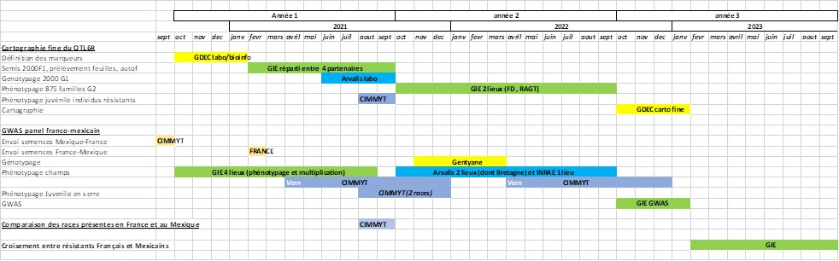

# A. Cartographie fine du QTL6R

## A.1 Développement de nouveaux marqueurs du QTL6R (GDEC)

La localisation du QTL6R de triticale sur la carte dense Lo7xLo225 du chromosome 6R de seigle (Bauer *et al.*, 2017) a permis l’identification des marqueurs AXIOM de seigle correspondant à l’intervalle du QTL6R parmi les 16 000 marqueurs AXIOM du chromosome 6R.

Les SNP identifiés ont été séparés en 2 groupes : ceux dont la séquence contexte est conservée (>80% identité) chez le blé et ceux dont la séquence, non-conservée, est spécifique du chromosome 6R.

En ordonnant les SNP du chromosome 6R de seigle sur la référence blé, 3 blocs chromosomiques différents correspondant aux chromosomes 6, 3 et 7 du génome D ont clairement été identifiés.

Les bornes sont les suivantes :

AX-99599239 => 31.74cM / chr6D : 68 Mb

AX-99483881 =>109.50cM / chr6D : 489 Mb

AX-99385997 =>109.50cM / chr3D : 566 Mb

AX-99572503 =>148.46cM / chr3D : 616 Mb

AX-99487288 =>149.27cM / chr7D: 597 Mb

AX-99339792 =>174.49cM / chr7D : 641 Mb

Cette colinéarité des chromosomes de seigles avec ceux des autres céréales est documentée sur l’orge (Bauer et al, 2016) ; le 6R porte un morceau de chromosome 3H et 7H (cf. figure ci-dessous).

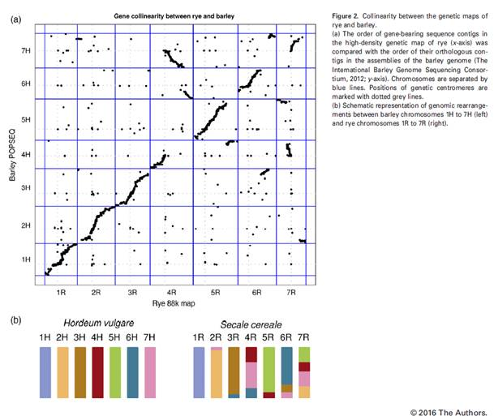

Pour finir, 2833 SNP dont la séquence contexte correspond clairement à des zones des chromosomes 6D, 3D et 7D (les résultats sont identiques sur les sous-génomes AA et BB) ont été identifiés dans l'intervalle génétique des QTL6R, de 31 cM à 174 cM. L'intervalle génomique représente 513 Mb ce qui correspond à 3 segments chromosomiques de 419 Mb sur le chromosome 6, à 51 Mb sur le 3 et à 44 Mb sur le chromosome 7.

Les SNP dont la position en cM ne correspondait pas à la position chromosomique prédite en Mb ont été éliminés. Au final, **1145 SNP** 6R-spécifiques ont été retenus, avec une densité de SNP dans la région centromérique (130-330Mb // ~50 cM) 2 fois plus faible que dans le reste du chromosome.

Un premier jeu de 96 SNP (environ 1/10 Mb) a d’abord été défini pour leur distribution homogène le long de la séquence du chromosome 6R avec une couverture 2 fois plus faible en région centromérique par rapport au reste du chromosome. Ce jeu a été évalué sur un petit panel de 8 triticales.

**Trefl** (parent de population QTL)

**Vuka** (parent de population QTL)

**Kaulos** (parent de population QTL)

**RT10013** (parent de population QTL)

**SW Talentro** (parent de population QTL)

**Maximal** (parent de population QTL)

**13HT18-13** (bonne lignée issue de triticale primaire (seigle connu) x variété : 09BS6-2-20(01BB11-3-4(=Balthazar-compatible) /Marcelo) // Grenado)

**16DS11-6-1** (triticale primaire hexaploïde: Gibus (blé dur)/Elego(seigle non hybride), utilisé ultérieurement en croisement avec variété de triticale)

L’analyse du premier jeu de marqueurs a mis en évidence que globalement, un marqueur sur deux (45/96) donnait de bons résultats c’est-à-dire pas d’amplification sur blé et un polymorphisme sur triticale. Il y en a 14 qui amplifient sur blé et ne sont pas polymorphes sur triticales et 14 autres non polymorphes sur triticale. 23 autres amplifient sur blé et sont polymorphes sur triticale) mais seule la cartographie dira s’ils sont sur le 6R… Pour les 45 + 23, le polymorphisme est homogène entre les croisements avec environ 1/3 de marqueurs polymorphes par croisement. Mais pour la population, Kaulos x Vuka, retenue pour la cartographie fine seulement 10 marqueurs sont polymorphes. Ils définissent le dernier tiers du chromosome 6RL de 91cM (chr6D-475 Mb) à 156cM. Cela cible la zone qui porte les 2 fragments issus de translocations des chromosomes 3 + 7 au bout du chromosome 6.

Un deuxième jeu de 96 marqueurs ciblant plus spécifiquement l’extrémité du chromosome 6R a été trié, ces 2 séquences de tri ont permis de retenir 39 marqueurs polymorphes (1 tous les 3 cM) dans la population Kaulos x Vuka et ils définissent une région entre les SNP68 et SNP95 de 108Mb d'après leur taille sur le génome D de blé, sur les 513 Mb ciblés initialement :

13 Mb du chr. 6D

51 Mb du chr. 3D

44Mb du chr. 7D

*Yr83*: nouveau gène de résistance publié

Une publication d’une équipe australienne pendant la période de soumission du projet révèle un nouveau gène de résistance à la rouille jaune, *Yr83*, sur le chromosome 6R à partir de la lignée de triticale T-701 développée au CIMMYT (Li et al., 2020). Ce gène se situe dans la zone télomérique du chromosome 6RL, ce qui correspond à la position du QTL6R de la pop KV. Il est possible que notre QTL 6R corresponde au gène *Yr83* puisque la zone identifiée par le QTL6R couvre une bonne partie du chromosome 6R de seigle (de 31cM à 174 cM) ce qui correspond à tout un côté d’un groupe de liaison donc potentiellement une région télomérique.

Les séquences des marqueurs du BIN 6RL5 sur lequel est le gène *Yr83* ayant été récupérées, la localisation des amorces par Blast sur les contigs de Lo7 (Rabanus-Wallace et al., 2021) a permis de situer certains des marqueurs par rapport au QTL6R.

Afin de mieux comprendre la similitude potentielle entre *Yr83* et le QTL6R, les lignées apparentées au génotype T-701 (Koala x TCL Maya IIArm “S”) présentes dans le germplasme mexicain ont été ajoutées au panel GWAS.

## A.2. Génotypage de 2000 individus recombinants G1 (Arvalis)

L’individu F5 KV934177, issu du croisement entre Kaulos (sensible à la rouille jaune) et Vuka (résistant), a été choisi pour son hétérozygotie au niveau du QTL6R (22 marqueurs hétérozygotes sur 39). Cette 1ère année, 2000 individus de la descendance de KV934177 ont été semés début 2021 pour prélèvement de feuilles pour génotypage et multiplication. L’ensemble des membres du GIE se sont réparti les individus à fin d’équilibrer le travail. Le prélèvement de feuilles pour le génotypage a été réalisé au stade 2-3 feuilles.

Le polymorphisme du QTL6R de 2000 individus de la population G1 a été analysé à l’aide de 5 marqueurs localisés au niveau du QTL6R (SNP 68 (pic QTL 6D TaMa), 132 et 163 (pics 3D TaMa), 181 (pic 7D TaMa) et 90 (pic 7D pop KaVu)). La ségrégation attendue à chaque marqueur est 7/16 A/A, 2/16 A/B (dont fait partie KV934177) et 7/16 B/B soit respectivement 875, 250 et 875 plantes environ.



Tous les individus présentant de l’hétérozygotie au QTL ont été conservés ainsi que 150 individus homozygotes ; au total, 388 individus ont donc été sélectionnés pour la poursuite de l’évaluation au champs et du génotypage.

Initialement, ce premier cycle de génotypage aurait dû permettre de réduire l’intervalle du QTL. Malheureusement, ça ne sera pas le cas. Nous exploiterons donc les semences issues des hétérozygotes pour réduire la taille de l’intervalle du QTL. Le génotypage d’une dizaine de plantes pour chaque hétérozygote (fixé en dehors du QTL) générera une population d’environ 2500 individus pour la réalisation de la cartographie fine avec la même démarche que cette année soit un génotypage avec 3 à 5 marqueurs (1 au pic et 1 ou 2 de chaque côté) de l’ensemble de la population puis génotypage plus dense des recombinants de la zone. Comme les individus prélevés seront également phénotypés, la corrélation avec le phénotype Résistant /Sensible sera directe.

# Caractérisation de nouvelles sources de résistance

## B.1 Bio-informatique

Il a été décidé de retenir la puce Illumina de TraitGenetics pour le génotypage de la population GWAS. Cette puce comprend 23 000 SNP blé tendre (génomes A, B et D) provenant de puces publiques (Illumina et Axiom) plus 5K SNP de la 35K breeders et 4 170 SNP de seigle provenant pour moitié de la puce 5K rye (Haseneyer et al., 2011) et pour l’autre de marqueurs de gènes de seigle de la puce 600K Axiom rye (Bauer et al., 2017). Elle contient également 239 marqueurs de gènes de caractères d’intérêt de blé.

Répartition physique (sur les références blé et seigle) des marqueurs de la puce 30K de TraitsGenetic.

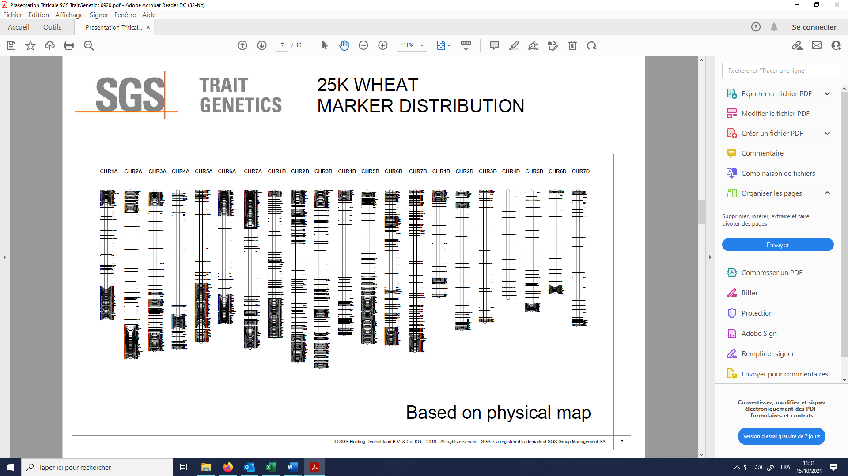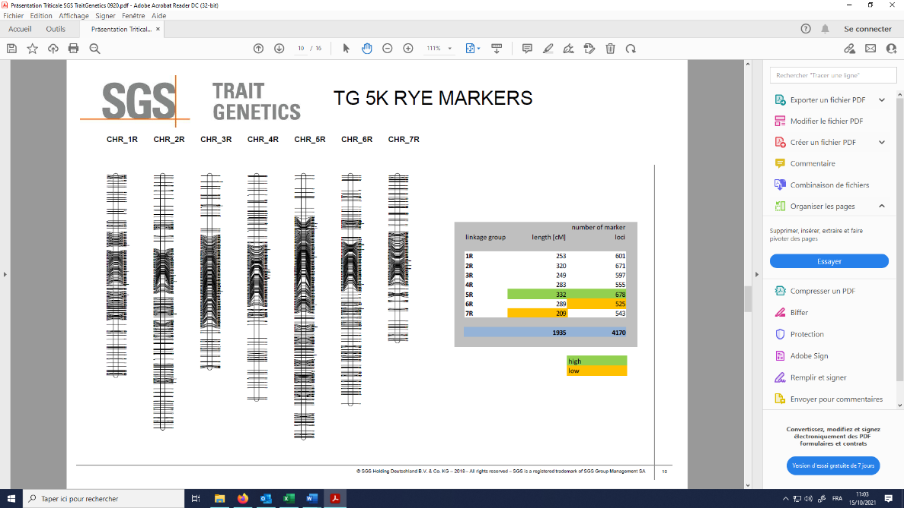

## B.2 Phénotypage (Arvalis, GIE, CIMMYT, INRAE)

Pour la génétique d’association, un total de 241 génotypes a été retenu. Il s’agit de triticales sensibles et résistants des obtenteurs du GIE et du CIMMYT, de quelques seigles utilisés en croisements (y compris les parents des populations du projet précédent) ainsi que quelques triticales qui étaient résistants et qui sont devenus sensibles.



Le phénotypage a été réalisé en inoculation contrôlée en France et au Mexique. En France, le phénotypage a été réalisé sur 5 essais par le GIE. Les semis ont été réalisés en pépinière à raison de 2 répétitions de 2 lignes afin de pouvoir évaluer l’homogénéité de l’environnement pour chacun des lieux testés. Les essais ont été inoculés par une contamination artificielle par plantules contaminées avec la race de rouille jaune virulente sur triticale W1 ou Tri2015.

Les symptômes de rouille jaune ont été notés sur feuilles et sur épis à 2 ou 3 dates de manière à bien évaluer les niveaux de résistances des variétés.

|  |  |  |  |  |
| --- | --- | --- | --- | --- |
| **Obtenteur** | **Site** | **Zone** | **Dpt** | **Race de Pst** |
| Florimond Desprez | Cappelle en Pévèle | Nord | 59 | W1 |
| Lemaire Deffontaines | Auchy Lez Orchies | Nord | 59 | W1 |
| Secobra | Maule | Nord | 78 | Tri2015 |
| RAGT | Druelle | Sud | 12 | Tri 2015 |
| AgriObtention | Clermont Ferrand | Sud | 63 | Tri 2015 |

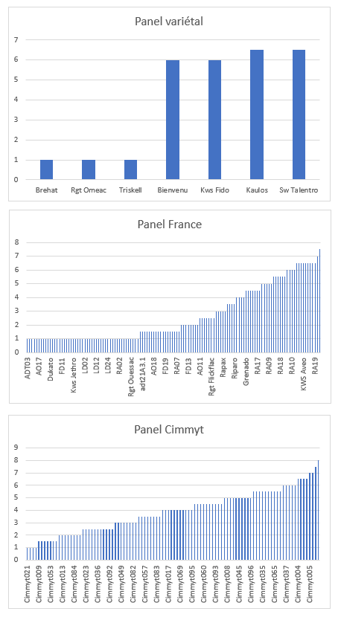

Notes de résistance à la race W1au site de Cappelle en Pévèle

Notes de résistance à la race Tri 2015 au site de Maule

Notes de résistance à la race Tri 2015 au site de Clermont Ferrand

Au Mexique, le panel complet a été évalué en parcelles de 1.5 mètre linéaire (2 répétitions) en champ à la station du CIMMYT de Toluca sous inoculation artificielle avec un mélange des races Pollmer (2001) et Bicentenario (2016). Pour adapter aux conditions printemps mexicaines, les triticales Français ont été vernalisés 4 semaines et les seigles 6 semaines.

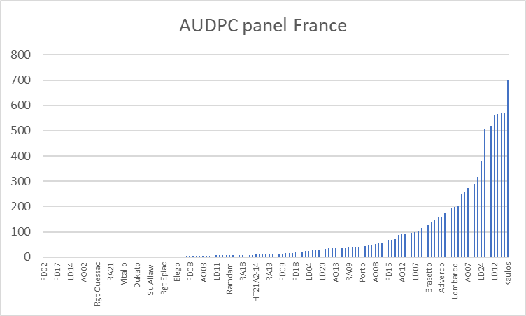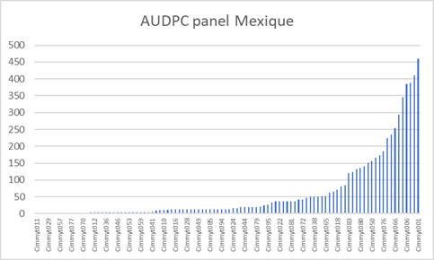

Trente génotypes sont notés résistants dans les 6 sites de phénotypage soit aux 4 races, W1, TRI15, Pollmer et Bicentenario. Il s’agit des triticales ADT03, ADT04, ADT05, ADT06, ADT07, AO06, FD06, FD08, LD01, LD02, LD03, LD11, LD16, LD18, LD23, Lumaco, RA06, Triskell, Cimmyt067 et Cimmyt100., les 10 autres sont des seigles,

# Comparaison de la population de *Puccinia striiformis* en France et au Mexique(CIMMYT)

But : Déterminer si la population de *P. striiformis* inféodée au triticale en France de 2011 à 2019 se distingue de celle observée au Mexique permettra de prévoir si le QTL6R de résistance à la rouille jaune peut être utilisé au Mexique et si les sélectionneurs français peuvent utiliser avec succès les sources de résistance du matériel CIMMYT.

En France, la race Tri2015 prévalait en 2017 et 2018 et seuls quelques isolats de Warrior - ont été détectés les deux années et de Warrior1 en 2017.

Comme aucun panel de races différentielles de triticale n’existe, les races de *P. striiformis* (races « Pollmer (2001) » et « Bicentenario (2016) ») présentes au Mexique seront testées sur la gamme française d’hôtes différentiels de blé aussi bien en serre au stade juvénile qu’en champ au stade adulte au Mexique. La gamme d’hôte différentiels de blé a été transmises au CIMMYT.



**Prévision travaux année 2**

## Multiplication des familles G2 pour la cartographie fine du QTL6R

Les grains issus des autofécondations des recombinants G1, sélectionnés cette année 1, seront partagés entre les 2 membres du GIE, FD et RAGT, pour re-multiplication et phénotypage des familles G2 en inoculations contrôlées en 2 lieux en France. Les semis seront réalisés en pépinière, avec 2 répétitions de 2 lignes de 30 grains pour chaque famille G2. Un prélèvement de feuilles sera réalisé afin que le génotypage puisse être réalisé sur la même génération que le phénotypage en année 3.

*GWAS panel franco-Mexicain*

ARVALIS et INRAE réaliseront le phénotypage des 250 génotypes sur 3 essais en Bretagne, Ile de France et Auvergne, avec des lignées contaminatrices disposées régulièrement. Les contaminateurs seront inoculés avec une race de rouille jaune virulente sur triticale chez ARVALIS et seront laissés en contamination naturelle chez INRAE. Le choix de la race sera discuté entre les partenaires du projet. La pression naturelle sera très probablement plus importante sur l’essai situé en Bretagne. Cela permettra de vérifier le niveau de résistance des variétés du panel vis-à-vis des races naturellement présentes cette année-là.

Arvalis réalisera un prélèvement de feuilles sur le panel qui seront envoyé à TraitsGenetic pour génotypage avec la puce 30K blé-seigle.

*Caractérisation de l’effet du QTL6R au stade juvénile et test de la gamme d’hote différentiels de blé*

La résistance à la rouille jaune de quelques individus résistants au stade adulte des 4 populations du projet précédent sera évaluée au stade juvénile en conditions contrôlées en serre avec les races Pollmer et Bicentenario au Mexique ainsi que sur champ au stade adulte.

Références

Bauer E, Schmutzer T, Barilar3 I, et al., (2017) Towards a whole-genome sequence for rye (Secale cereale L.). *The Plant Journal* 89, 853–869

Rabanus-Wallace MT, Hackauf B, Mascher M *et al.* (2021) Chromosome-scale genome assembly provides insights into rye biology, evolution and agronomic potential. *Nat Genet* **53,** 564–573

Li J, Dundas I, Dong C *et al.* (2020) Identification and characterization of a new stripe rust resistance gene *Yr83* on rye chromosome 6R in wheat. *Theor Appl Genet* **133,** 1095–1107.